PARIS INSOLITE, PARIS D'EN HAUT, PARIS D'EN BAS, PARIS SUR L'EAU !


Les Offres Avril-Mai 2015
RESERVEES AUX SALARIES ET CE

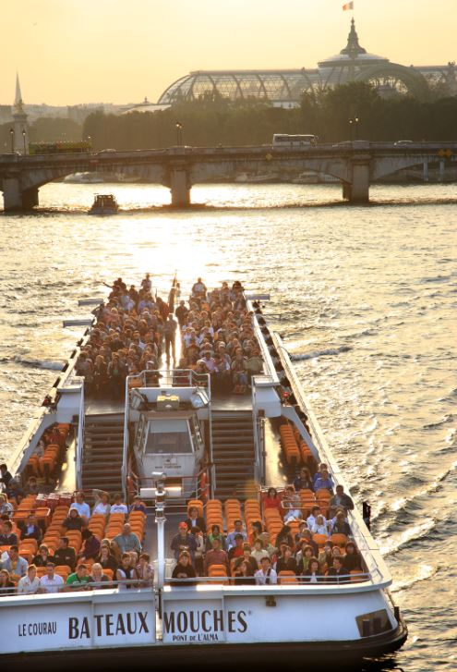
CATACOMBES : 8 € au lieu de 10 €
BATEAUX MOUCHES : 5,80 € au lieu de 13,50 €
TOUR MONTPARNASSE : 9,20 € au lieu de 15 €
PERE LACHAISE : 7 € au lieu de 10 € Visite insolite avec Thierry Le Roi .
Total de ces 5 sorties pour une journée insolite à Paris : 30 € au lieu de 48,50 € !

PUY DU FOU MOINS CHER 2015 :
22,05 € au lieu de 31,00 €
Billet 1 Jour valable en Période Jaune
La Période Jaune permet de visiter le Puy du Fou aux dates suivantes en 2015. En Mai : 9, 10, 17, 21, 22, 25, 28, 30 et 31. En Juin : 1, 2, 4, 7, 8, 9, 11, 14, 15, 16, 17, 21, 22, 23, 24, 28, 29 et 30. En Août : le 31. En Septembre : 6, 13, 17, 20, 24, et 27


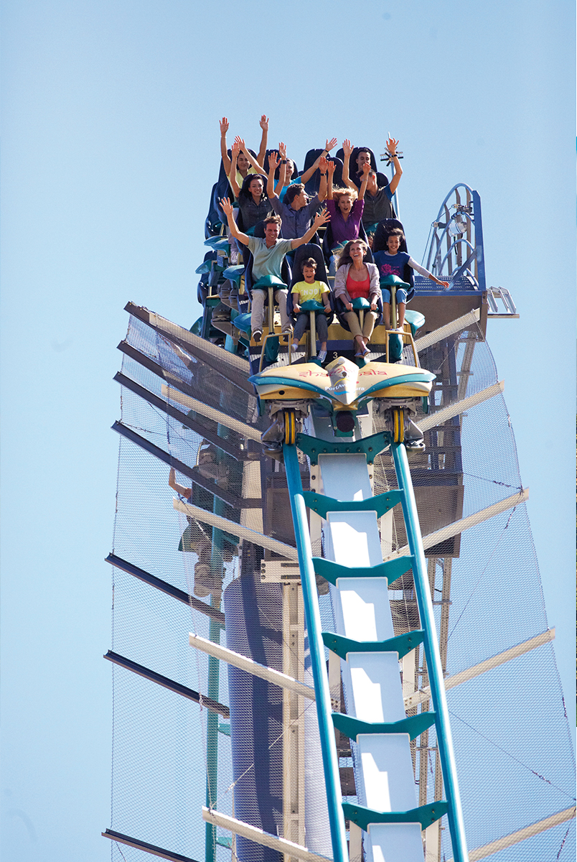
PORTAVENTURA – Espagne
SPECIAL 20EME ANNIVERSAIRE !
Billet 1 Jour – à utiliser avant 9/01/2016
Adulte : 42 € au lieu de 45 €
+ Paiement accepté en chèques vacances ANCV

VULCANIA
3 NOUVEAUTES 2015
- Billet adulte à 22.50 €
- Billet enfant 6-16 ans à 15.50 €
- Billet bambin à 5.50 €
- Les enfants de moins de 3 ans sont nos invités

